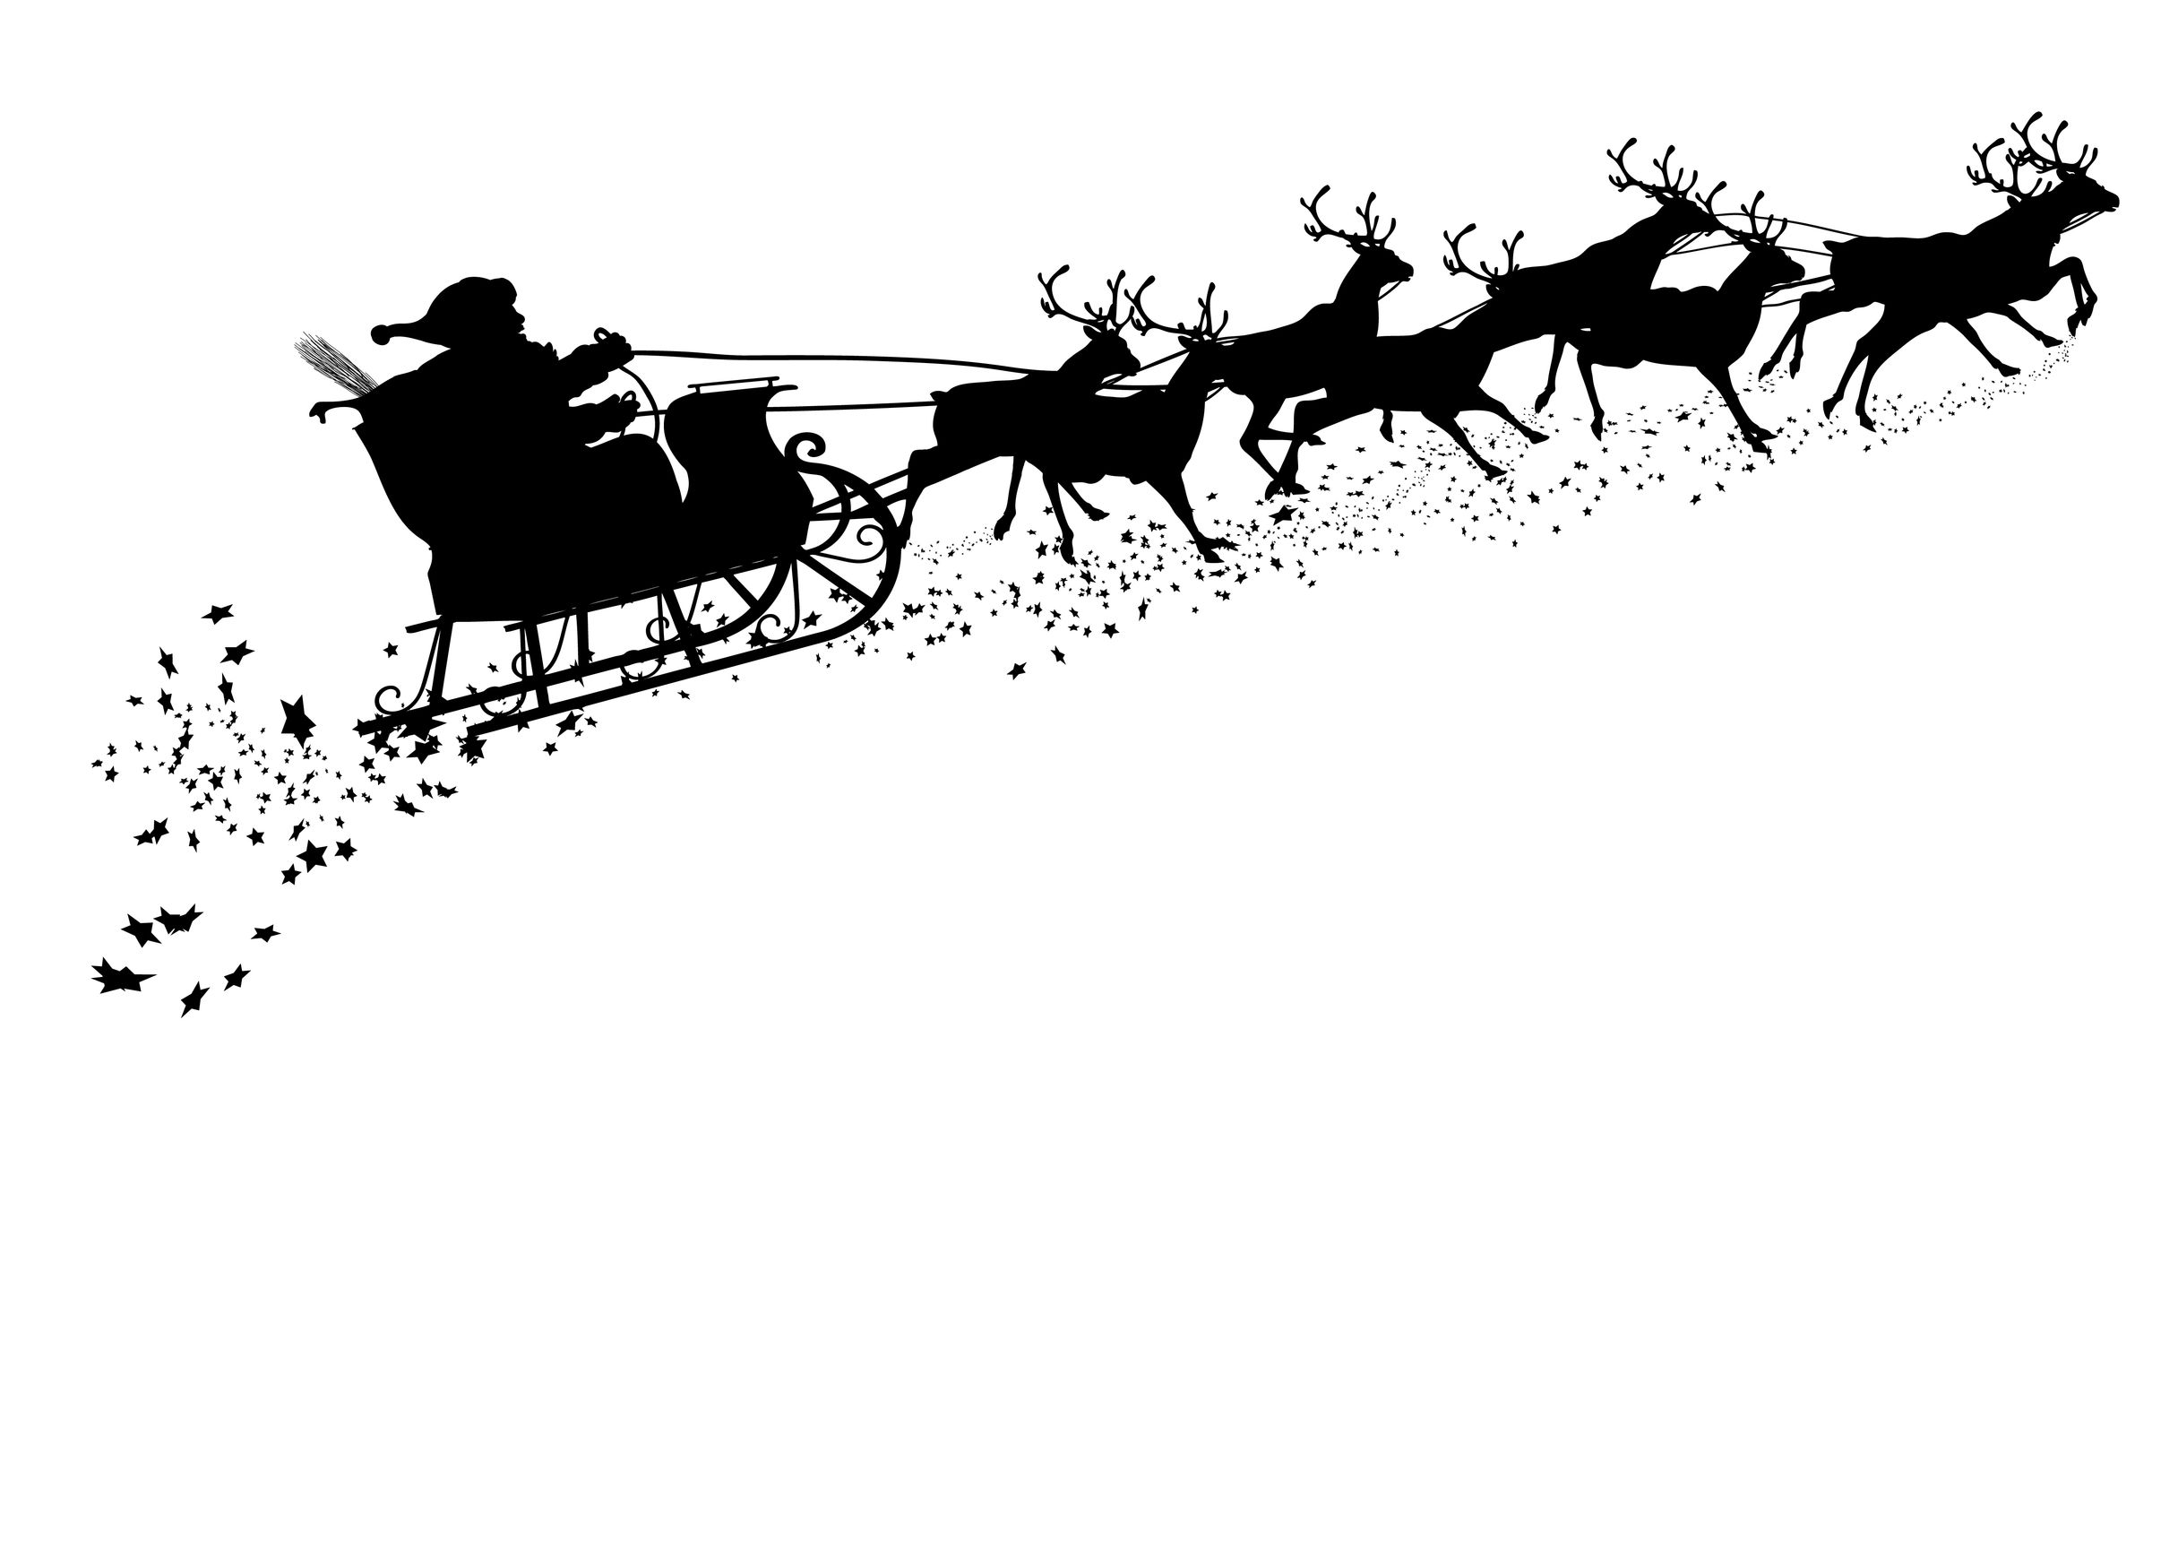

Der Samichlaus Ricken…

…erwartet euch im Dorf.
Wann: Sonntag, 3. Dezember 2023
Zeit: 18:00 Uhr
Wo: Parkplatz Schweizerhaus Ricken
Anschliessend kurzer Fussmarsch.
Das ganze Dorf und ganz speziell die Kinder dürfen mit dem Samichlaus unvergessliche Stunden erleben und ihm die gelernten Gedichte vortragen.

…besucht Familien.
Der Samichlaus besucht Sie gerne bei Ihnen Zuhause im Ricken und Umgebung.
Von Jung bis Alt, wir bringen Ihnen vorweihnachtliche Stimmung in die Stube!
Melden Sie sich bis spätestens am 26. November 2023 an.
Per Post: Spar mini, Wattwilerstrasse 1, 8726 Ricken
Per Mail: info@urchlaus.ch
Online: www.urchlaus.ch
Anmeldeformulare sind im Spar mini Ricken erhältlich.

Anmeldung Wunschtermin für den Besuch
Familienname ……………………………. ◻ Mo, 4. Dez. 2023 ca. 17:00 – 21:00 Uhr
Strasse, Nr. ……………………………. ◻ Di, 5. Dez. 2023 ca. 17.00 – 21:00 Uhr Ort ……………………………. ◻ Mi, 6. Dez. 2023 ca. 17:00 – 21:00 Uhr
Telefon …………………………….
Natel …………………………….
E-Mail …………………………….
Liegen Geschenke für die Kinder bereit?
◻Nein ◻ Ja Wo: …………………………………….
1. Kind (bitte nur Stichworte in Blockschrift)
Name, Alter ………………………….. Lob:
Lehrer, Klasse …………………………..
Spielkamerad …………………………..
Hobby …………………………..
Spielzeug …………………………..
Haustier …………………………..
weiteres ………………………….. Tadel:
…………………………..
…………………………..
…………………………..
…………………………..
2. Kind (bitte nur Stichworte in Blockschrift)
Name, Alter ………………………….. Lob:
Lehrer, Klasse …………………………..
Spielkamerad …………………………..
Hobby …………………………..
Spielzeug …………………………..
Haustier …………………………..
weiteres ………………………….. Tadel:
…………………………..
…………………………..
…………………………..
…………………………..
Falls Sie mehr Platz zum Schreiben brauchen, können Sie dieses Formular kopieren oder ein eigenes A4-Blatt verwenden
Das Datum und die ungefähre Zeit wird Ihnen der Samichlaus telefonisch bekannt geben.

